Окружной конкурс «Баатар-Дангина 2022».
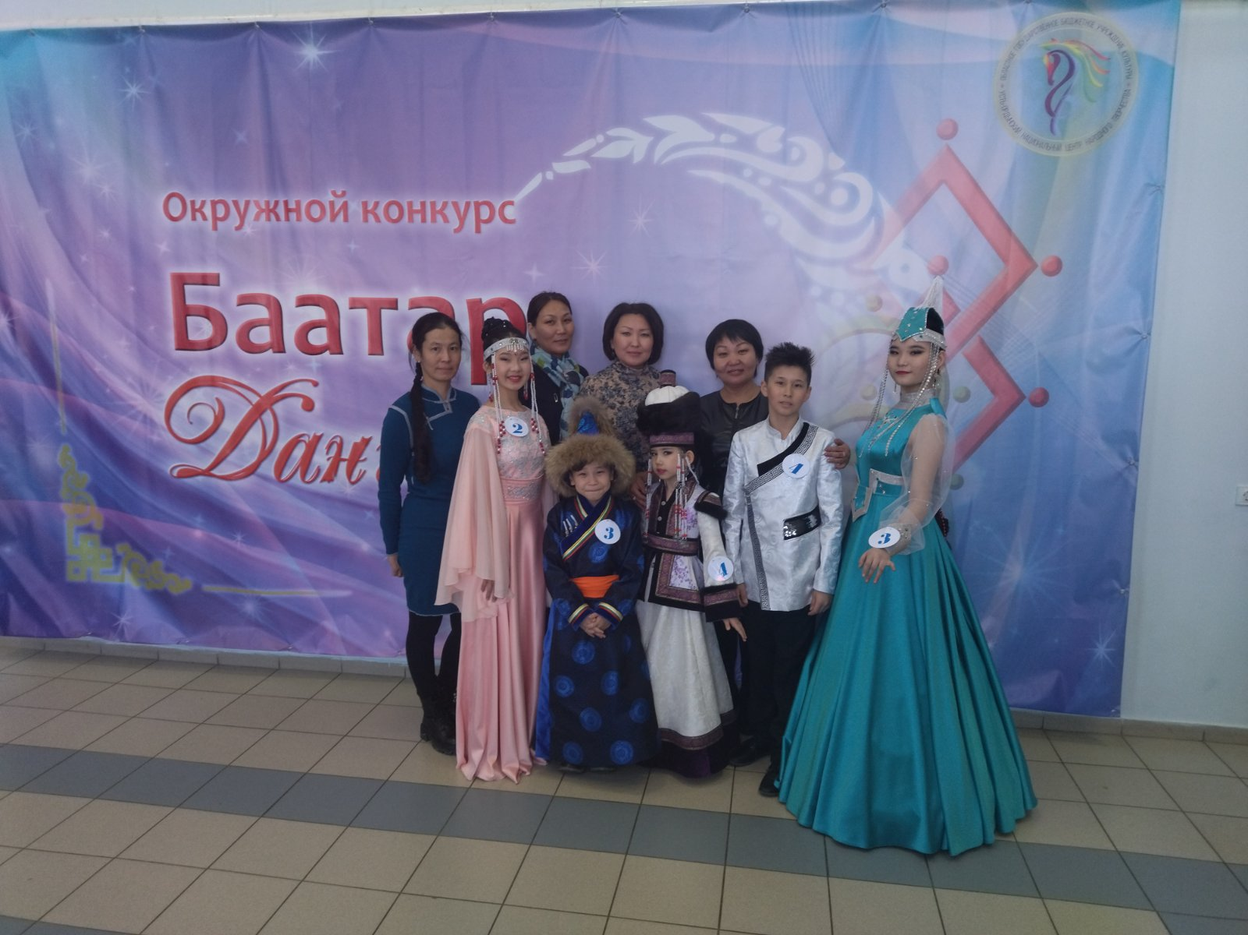
25 февраля 2022 года прошел Окружной конкурс «Баатар-Дангина- 2022 г.» Он прошел в рамках празднования Сагаалгана и был приурочен к Году культурного наследия народов России. Это было яркое и красочное событие.
Конкурс проходил по шести номинациям: Хуугэн Баатар и Хуугэн Дангина, Эдир Баатар и Эдир Дангина, Дангина и Баатар.
В номинации Хуугэн Баатар гимназию представлял ученик 1 «а» класса Казанов Туван, в Хуугэн Дангина – Альхеева Ольга, ученица 1 «б» класса; Эдир Баатар – Смоленков Олег, ученик 6 класса; Эдир Дангина – Галкина Кира, ученица 6 класса; Дангину представляла Хахалова Дарима, ученица 10 класса.
Первым конкурсом была Визитная карточка. Здесь участники состязались знаниями о своей родине, о родословной. Все это они рассказывали на бурятском языке. Жюри оценивало владение участников бурятским языком и оригинальность подачи материала. Также участники должны были спеть один куплет бурятской народной песни. Наши гимназисты отлично справились с Визитной карточкой.
Вторым конкурсом для всех Баторов был «Тулган тобшо», т.е. «Зоска». Участники по очереди набивали зоску, каждому участнику давали по 2 попытки. Олег Смоленков лучше всех справился с этим заданием (набил 10 раз, самый лучший результат).
А для всех Дангин вторым конкурсом был Танец. Оля Альхеева танцевала танец «Ручеек». У нее был реквизит-веер длинный для танцев в виде ручейка. Она очень нежно и грациозно станцевала свой танец. Галкина Кира танцевала танец «Наездница». У нее был очень энергичный танец, где она показала все свое мастерство. Хахалова Дарима танцевала Приветственный танец с хадаком. Девчата достойно выступили на этом конкурсе и составили большую конкуренцию остальным участникам.
Третьим конкурсом для Эдир Бааторов, Эдир Дангин, Дангин и Баторов было знание пословиц и поговорок на бурятском языке. Здесь нашим гимназистам немного не хватило знания пословиц. Конкуренты оказались знающими очень много пословиц и поговорок. Отсюда делаем вывод, что в следующий раз лучше подготовимся к такому конкурсу.
Следующий конкурс для всех Баторов был Творческий номер. Здесь жюри оценивало артистизм и сценическую культуру. Казанов Туван выбрал танец «Борец». Он покорил жюри своими трюками. Смоленков Олег пел песню «Эхэ орон». Он также покорил жюри своими вокальными данными.
Завершающим конкурс для Дангин был конкурс Дефиле. Здесь участницы демонстрировали свои наряды.
По итогам конкурса в номинации Хуугэн Дангина Лауреатом 2 степени стала Ольга Альхеева;
Хуугэн Батор – Казанов Туван Лауреат 2 степени;
Эдир Баатар – Смоленков Олег Лауреат 1 степени. Он поедет на Межрегиональный конкурс в г. Улан-Удэ представлять Иркутскую область.
Эдир Дангина – Галкина Кира Лауреат 2 степени.
Дангина – Хахалова Дарима Лауреат 2 степени.
Мы гордимся нашими гимназистами и желаем дальнейших творческих успехов!

